МІНІСТЕРСТВО ОСВІТИ І НАУКИ УКРАЇНИ

НАЦІОНАЛЬНИЙ УНІВЕРСИТЕТ «ЛЬВІВСЬКА ПОЛІТЕХНІКА»

Кафедра інформаційних систем та мереж

Лабораторна робота №8

з дисципліни

СПЕЦІАЛІЗОВАНІ МОВИ ПРОГРАМУВАННЯ

на тему

Візуалізація та обробка даних за допомогою спеціалізованих бібліотек Python

Виконала:

ст. гр. РІ-31

Анастасія ЧИПІГІНА

Прийняв:

Сергій ЩЕРБАК

Львів-2024

**Тема**: Візуалізація та обробка даних за допомогою спеціалізованих бібліотек Python

**Мета лабораторної роботи:** розробка додатка для візуалізації CSV-наборів даних за допомогою Matplotlib та базових принципів ООП (наслідування, інкапсуляція, поліморфізм)

**Хід роботи**

Завдання 1: Вибір CSV-набору даних

Оберіть CSV-набір даних, який ви хочете візуалізувати. Переконайтеся, що він містить відповідні дані для створення змістовних візуалізацій.

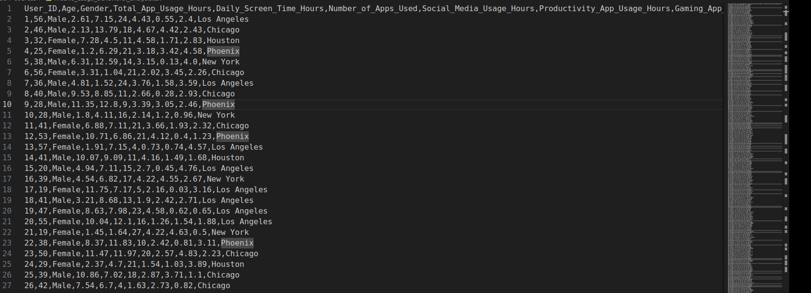

Завдання 2: Завантаження даних з CSV

Напишіть код для завантаження даних з CSV-файлу в ваш додаток Python. Використовуйте бібліотеки, такі як Pandas, для спрощення обробки даних.

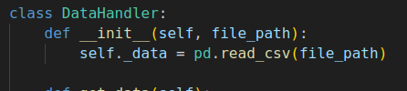

Завдання 3: Дослідження даних

Визначте екстремальні значення по стовцям

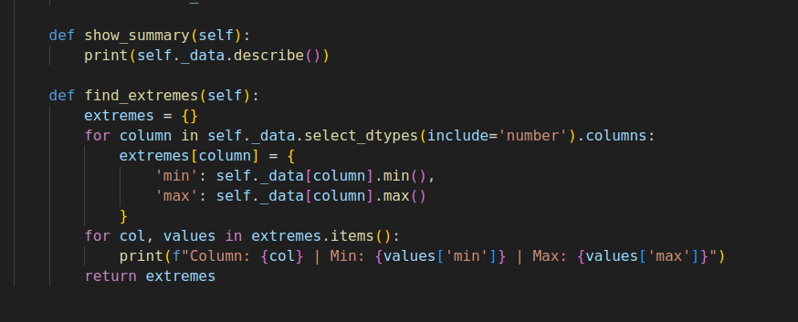

Завдання 4: Вибір типів візуалізацій

Визначте, які типи візуалізацій підходять для представлення вибраних наборів даних. Зазвичай це може бути лінійні графіки, стовпчикові діаграми, діаграми розсіювання, гістограми та секторні діаграми.

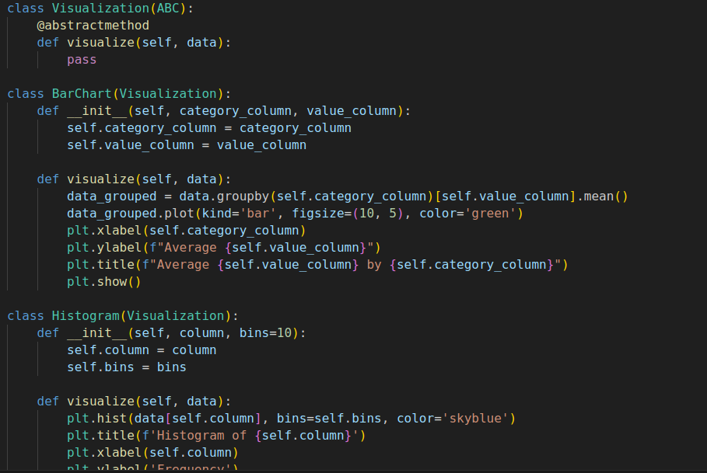

Завдання 5: Підготовка даних

Попередньо обробіть набір даних за необхідністю для візуалізації. Це може включати виправлення даних, фільтрацію, агрегацію або трансформацію.

Завдання 6: Базова візуалізація

Створіть базову візуалізацію набору даних, щоб переконатися, що ви можете відображати дані правильно за допомогою Matplotlib. Розпочніть з простої діаграми для візуалізації однієї змінної.

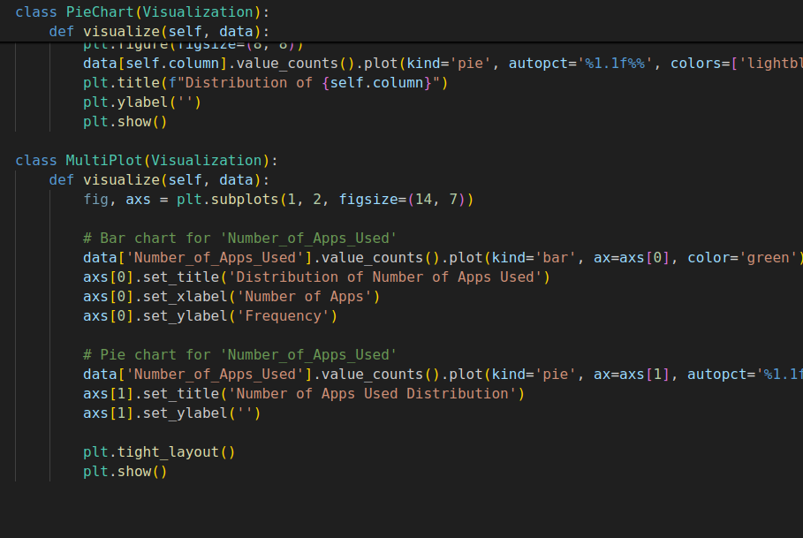

Завдання 7: Розширені візуалізації

Реалізуйте більш складні візуалізації, виходячи з характеристик набору. Поекспериментуйте з різними функціями Matplotlib та налаштуваннями.



Завдання 8: Декілька піддіаграм

Навчіться створювати кілька піддіаграм в межах одного малюнка для відображення декількох візуалізацій поруч для кращого порівняння.

Завдання 9: Експорт і обмін

Реалізуйте функціональність для експорту візуалізацій як зображень (наприклад, PNG, SVG) або інтерактивних веб-додатків (наприклад, HTML)

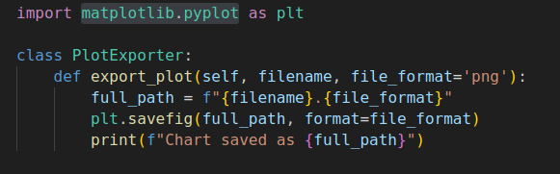

**Результат виконання програми:**

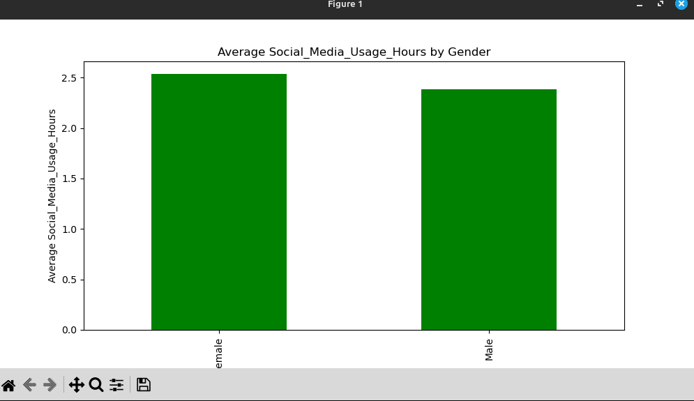

**Висновок:** виконавши ці завдання, я створила багатофункціональний додаток для візуалізації CSV-наборів даних за допомогою Matplotlib